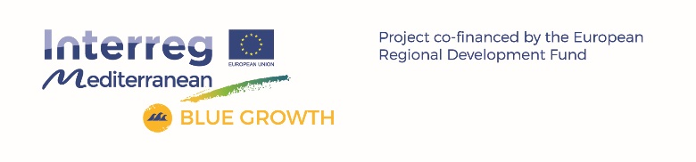 | 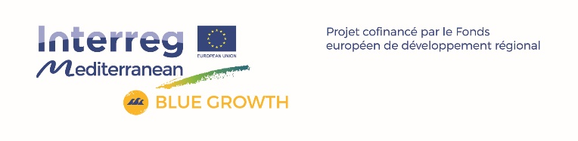

Comunicato stampa
Per il rilascio immediato
Atene, 19 Dicembre 2016

Lancio del Progetto Orizzontale dell’INTERREG MED "InnoBlueGrowth"

Dopo un primo incontro organizzato dall'Autorità di Gestione dell’INTERREG MED a Nizza (Francia) il 9 novembre 2016, i partners di InnoBlueGrowth si sono riuniti per il kick-off-Meeting che si è svolto dal 12 al 14 dicembre 2016 ad Atene, presso la Scuola di Architettura Navale e Ingegneria Marina dell'Università Tecnica Nazionale, per affrontare i seguenti temi:
- Perfezionamento delle prime deliverables relative al progetto, come, ad esempio, il censimento della community da coinvolgere: partners dei progetti modulari, partners associati, potenziali soggetti interessati (stakeholders) e principali attori (key players) interessati alla Blue Growth.
- Piani d'azione da sviluppare per efficaci strategie di comunicazione, per la community building e per sfruttare al meglio le sinergie tra i partecipanti al progetto.
- Pianificazione di incontri virtuali con i partners associati a InnoBlueGrowth e i partners dei progetti modulari assegnati.
- Elaborazione dell'agenda per il lancio del “Community event” che si terrà a Roma, (Italia) dal 30 al 31 marzo 2017.
InnoBlueGrowth dell’INTERREG MED “Horizontal Communication & Capitalization project for Innovation in Blue Growth at Mediterranean level”, ha già iniziato la sua attività il 27 settembre 2016. Il partenariato del progetto, coordinato dal Consorzio Nazionale Interuniversitario per le Scienze del Mare (CoNISMa), conta sull'esperienza dell’Associazione delle Camere di Commercio e Industria nel Mediterraneo (ASCAME), della Commissione Intermediterranea della Conferenza delle Regioni Periferiche Marittime (CRPM), di Plan Bleu, dell'Università Tecnica Nazionale di Atene (NTUA), e dell'Università del Montenegro.
L'obiettivo principale di InnoBlueGrowth è quello di garantire le attività di comunicazione e di capitalizzazione su progetti "modulari" (studio, monitoraggio e sfruttamento dei risultati) che affrontano i problemi della Blue Growth al fine di aumentare il loro impatto su obiettivi comuni individuati.
InnoBlueGrowth mira all'incremento delle attività transnazionali di cluster innovativi e di reti in settori chiave dell'area Mediterranea.
InnoBlueGrowth deve realizzare azioni concrete - communication strategy, iniziative di community building e capitalization events, per costruire una vera e propria comunità di progetti modulari che si occupano di Blue Growth.
Questa innovativa comunità consentirà il rafforzamento dell’approccio trasversale e integrato tra i progetti modulari e i principali stakeholders, che è una condizione sine qua non per sostenere i cluster mediterranei nei loro processi di attività transnazionali.
Sono stati già assegnati a InnoBlueGrowth quattro progetti modulari: MAESTRALE, PELAGOS, PROteuS e i@blue che affrontano tematiche inerenti la Blue Growth, come lo sviluppo sostenibile dell'energia e la sorveglianza marittima. Altri progetti modulari dovrebbero essere assegnati a InnoBlueGrowth nel corso dei prossimi anni espandendo così la comunità della Blue Growth .
Per ulteriori informazioni sulle attività InnoBlueGrowth si prega di contattare:

La signora Caterina Praticò (coordinatore del progetto)
CoNISMa - Consorzio Nazionale Interuniversitario per le Scienze del Mare
Piazzale Flaminio, 9-00.196 Roma
e-mail: pratico@conisma.it
Telefono: +39 3381774756

